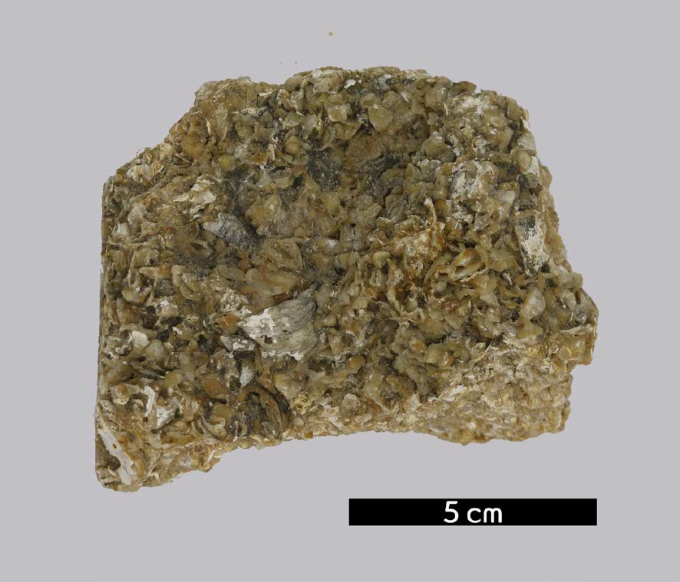
분류 : 퇴적암
- 암석이름 : 패각암(Coquina)
- 주요광물 : 방해석, 아라고나이트
- 보유기관 : 강원대학교 지질학과
- 산지 : 산지 미상
- 특징
  - 생물의 석회질 껍데기, 골격 파편 등으로 된 쇄설성 퇴적물 이다.
  - 파도나 조류로 운반되는 과정에서 부서져 마모작용과 운반 작용을 받아 형성된다.
  - 따뜻하고 얕은 바다에서 나타난다.

